Міністерство освіти та науки України

Національний технічний університет України

«Київський Політехнічний Інститут ім. Ігоря Сікорського»

ФТІ

Кафедра ФТЗЗІ

**Лабораторна робота №6**

з дисципліни: «Програмування 4»

# на тему:

# «Обмін інформацією з файлами та модульний принцип програмування»

# 

Виконав:

Студент групи ФЕ-81

Кочерга Валерій

Перевірив:

Доцент Прогонов Д.О.

Київ 2020

1. Дано натуральне число , дійсні числа . Знайти площу -кутника, вершини якого при деякому послідовному обході мають координати . (Визначити функцію обчислення площі трикутника по координатах його вершин.)

### Розробити алгоритм та створити програму розв’язання задачі згідно з номером варіанту. При цьому розмістити функції програми у двох (або більше) різних файлах, та об’єднати ці файли у спільну програму двома різними способами: 1) реалізувати модульний принцип програмування, створивши проект, у якому всі функції, крім головної, містяться в окремому файлі;

1. Модифікувати створену під час виконання у лабораторній роботі № 5 програму згідно з номером варіанту, використовуючи потоки файлового вводу/виводу для зчитування вхідної інформації з одного файла та запису отриманого результату в інший.

Код програми:

Модуль «func.py»

def check(NUM):  
 check_help = True  
 try:  
 num_1 = float(NUM)  
 except ValueError:  
 print("Error, уведите целое или дробное число")  
 check_help = False  
 return check_help  
  
  
def square(x1, x2, y1, y2):  
 res_1 = abs(float((x1 * y2 - x2 * y1) / 2))  
 return res_1

Модуль «lab_6.py»

from func import check, square  
import numpy as np  
  
  
def work():  
 while 1:  
 try:  
 file = open('text.txt', 'r')  
 except Exception:  
 print("Невозможно найти путь к файлу")  
 continue  
  
 n = int(file.readline())  
 print(n)  
 x = []  
 y = []  
 z = []  
 while n > 0:  
 x.append(float(file.readline()))  
 y.append(float(file.readline()))  
 print(x, y, sep='\n')  
 n -= 1  
 file.close()  
 res = 0  
 k = np.size(x)  
 for i in range(0, k, 1):  
 if i == (k - 1):  
 z.append(square(x[0], x[k - 1], y[1], y[k - 1]))  
 else:  
 z.append(square(x[i], x[i + 1], y[i], y[i + 1]))  
 res += z[i]  
 print("Площадь н-угольника ровняется: " + str(res))  
 f = open('ans.txt', 'w')  
 f.write("Остаточный ответ: " + str(res))

f.close()

break  
  
  
if __name__ == "__main__":  
 work()

Вміст файлу «test.txt» (вхідні дані)

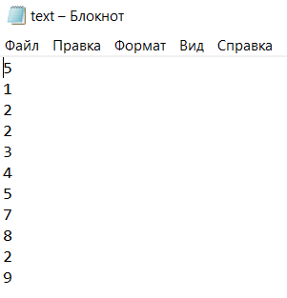

Вміст файлу «ans.txt» (вихідні дані)

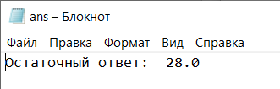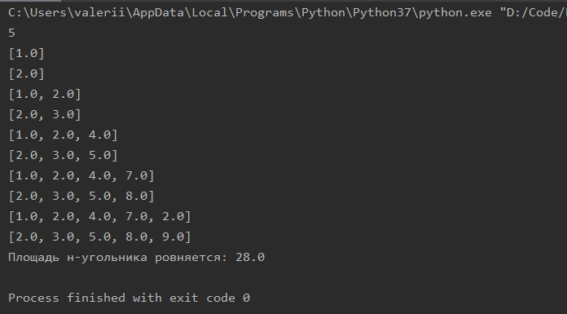

### Завдання 2 (л/р 5, ч. 2):

### Розробити алгоритм та створити програму розв’язання задачі згідно з номером варіанту. При цьому розмістити функції програми у двох (або більше) різних файлах, та об’єднати ці файли у спільну програму двома різними способами: 1) реалізувати модульний принцип програмування, створивши проект, у якому всі функції, крім головної, містяться в окремому файлі;

Код програми:

Модуль «func.py»

def g(n, a, c):  
 res = (a * (n + c)) % 10  
 return res  
  
  
def f(n, *args):  
 a = args[0]  
 c = args[1]  
 if n >= 0 and n <= 9:  
 res = n  
 return res  
 else:  
 res2 = g(n, a, c) * f(n - 1 - g(n, a, c), a, c) + n  
 return res2

Модуль «lab_6.2.py»

import func  
  
  
def work():  
 while 1:  
 try:  
 file = open('text.txt', 'r')  
 except Exception:  
 print("Невозможно найти путь к файлу")  
 continue  
  
 m = int(file.readline())  
 print(m)  
 a = int(file.readline())  
 print(a)  
 c = int(file.readline())  
 print(c)  
 file.close()  
  
 res = 0  
 res = func.f(m, a, c)  
 print("Остаточный результат: " + str(res))  
 ans = open('ans.txt', 'w')  
 ans.write("Остаточный ответ: " + str(res))  
 ans.close()  
 break  
  
  
if __name__ == "__main__":  
 work()

Вміст файлу «test.txt» (вхідні дані)

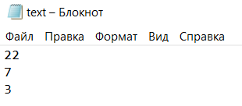

Вміст файлу «ans.txt» (вихідні дані)

